**ATA DE REUNIÃO**

**Data:** 11 de novembro de 2024 às 14 Horas

**Local:** Discord

**Pauta:** Realizar uma revisão dos requisitos e elaborar o diagrama de classes, utilizando o Diagrama Entidade-Relacionamento (DER) como base para identificar entidades, atributos e suas relações.

**Objetivos:**

* Revisão dos requisitos principais do projeto para assegurar alinhamento com o escopo.
* Análise do DER existente, identificação das entidades e atributos necessários para o diagrama de classes.
* Elaboração do diagrama de classes, especificando atributos e relações entre as classes com base no DER.
* Discussão sobre padrões de nomenclatura e estrutura para garantir consistência.

**Participantes:**

* Jerônimo Barbieri Junior
* Pedro Ferreira Leite
* Miguel Miranda Morandini
* Rafael Romano Silva

**Ações a Serem Tomadas:**

* Todos os participantes revisarão a consistência entre o DER e o diagrama de classes e fará ajustes, se necessário.
* A equipe revisará o diagrama completo para feedback antes do início da implementação do backend.
* Todos os participantes finalizarão o diagrama de classes.

**Próximos Passos para o Backend:**

* Após o refinamento final do diagrama de classes, será iniciado o desenvolvimento das entidades no backend com base na modelagem definida.
* Planejamento de reunião de acompanhamento para revisar a implementação inicial e alinhar possíveis ajustes necessários.

**Encerramento:**

* A previsão de encerramento da reunião é às 16H30.
* A próxima reunião foi agendada para 13/11/2024.

**Material de Apoio:**

1. Modelo de Diagrama de Classes para Padronização
   1. Elaborar com base no modelo a seguir:

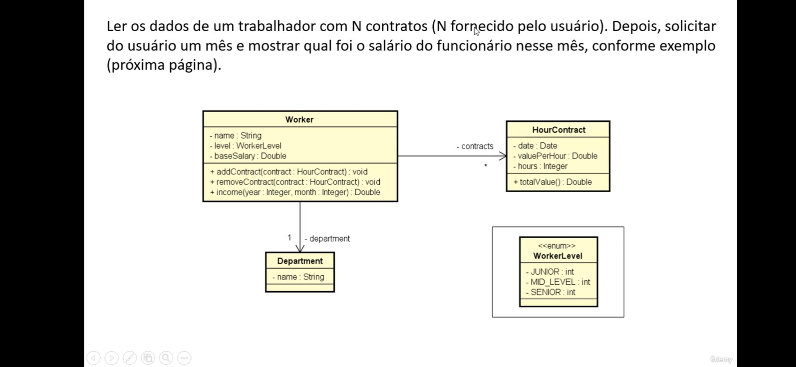

1. Tabela de referência de tipos primitivos entre C# e SQL Server
   1. Modelar os tipos primitivos de SQL Server para C#:
   2. Site apoio: https://cbsa.com.br/post/tipos-de-dados-equivalentes-do-c-e-sql-valores-maximos-e-minimos-suportados.aspx

|  |  |  |
| --- | --- | --- |
| **C#** | **SQL Server** | **Descrição** |
| int | INT | Número inteiro de 4 bytes. |
| short | SMALLINT | Número inteiro de 2 bytes. |
| long | BIGINT | Número inteiro de 8 bytes. |
| byte | TINYINT | Número inteiro de 1 byte. |
| bool | BIT | Representa valores booleanos (0 ou 1). |
| float | REAL | Número de ponto flutuante de precisão simples. |
| double | FLOAT | Número de ponto flutuante de precisão dupla. |
| decimal | DECIMAL(p,s) | Número decimal, p para precisão e s para escala. |
| char | CHAR(1) | Caracter único (texto de 1 caractere). |
| string | VARCHAR(n) / NVARCHAR(n) | Cadeia de caracteres variável, n define o tamanho máximo. |
| DateTime | DATETIME | Representa data e hora até milissegundos. |
| DateTimeOffset | DATETIMEOFFSET | Representa data e hora com fuso horário. |
| TimeSpan | TIME | Representa intervalo de tempo. |
| Guid | UNIQUEIDENTIFIER | Identificador único global (UUID/GUID). |

1. Script SQL Server utilizado
   1. Embasar nesse Script para realização do diagrama de classes:

CREATE DATABASE db_cidade_unida

USE db_cidade_unida;

-- Tabela Usuario

CREATE TABLE tb_usuario (

id_usuario INT NOT NULL IDENTITY(1,1),

nome VARCHAR(100) NOT NULL,

email VARCHAR(100) NOT NULL, -- Garante que o e-mail é único

senha VARCHAR(255) NOT NULL,

is_adm BIT DEFAULT 0 NOT NULL,

ativo BIT DEFAULT 1 NOT NULL,

CONSTRAINT pk_usuario PRIMARY KEY (id_usuario)

);

-- Tabela Telefones

CREATE TABLE tb_telefones (

id_usuario INT NOT NULL,

telefone VARCHAR(15) NOT NULL,

CONSTRAINT pk_telefones PRIMARY KEY (id_usuario, telefone),

CONSTRAINT fk_telefones_usuario FOREIGN KEY (id_usuario)

REFERENCES tb_usuario (id_usuario)

);

-- Tabela Status

CREATE TABLE tb_status (

id_status INT NOT NULL IDENTITY(1,1),

nome_status VARCHAR(50) NOT NULL,

CONSTRAINT pk_status PRIMARY KEY (id_status)

);

-- Tabela Categoria

CREATE TABLE tb_categorias (

id_categoria INT NOT NULL IDENTITY(1,1),

categoria VARCHAR(100) NOT NULL,

CONSTRAINT pk_categoria PRIMARY KEY (id_categoria)

);

-- Tabela Denuncia

CREATE TABLE tb_denuncia (

id_denuncia INT NOT NULL IDENTITY(1,1),

descricao VARCHAR(MAX) NOT NULL,

id_status INT NOT NULL,

id_categoria INT NOT NULL,

rua VARCHAR(100) NOT NULL,

numero VARCHAR(10) NOT NULL,

bairro VARCHAR(50) NOT NULL,

cidade VARCHAR(50) NOT NULL,

estado CHAR(2) NOT NULL,

cep VARCHAR(10) NOT NULL,

url_imagem VARCHAR(255) NULL,

is_anonimo BIT DEFAULT 0 NOT NULL,

data_envio DATETIME DEFAULT GETDATE() NOT NULL,

ativo BIT DEFAULT 1 NOT NULL,

CONSTRAINT pk_denuncia PRIMARY KEY (id_denuncia),

CONSTRAINT fk_denuncia_status FOREIGN KEY (id_status)

REFERENCES tb_status (id_status),

CONSTRAINT fk_denuncia_categoria FOREIGN KEY (id_categoria)

REFERENCES tb_categorias (id_categoria)

);

-- Tabela Realiza Denuncia (relacionamento entre Usuario e Denuncia)

CREATE TABLE tb_realiza_denuncia (

id_usuario INT NOT NULL,

id_denuncia INT NOT NULL,

CONSTRAINT pk_realiza_denuncia PRIMARY KEY (id_usuario, id_denuncia),

CONSTRAINT fk_realiza_denuncia_usuario FOREIGN KEY (id_usuario)

REFERENCES tb_usuario (id_usuario),

CONSTRAINT fk_realiza_denuncia_denuncia FOREIGN KEY (id_denuncia)

REFERENCES tb_denuncia (id_denuncia)

);

-- Tabela Contato

CREATE TABLE tb_contato (

id_contato INT NOT NULL IDENTITY(1,1),

nome_remetente VARCHAR(100) NOT NULL,

email_remetente VARCHAR(100) NOT NULL,

mensagem VARCHAR(MAX) NOT NULL,

data_envio DATETIME DEFAULT GETDATE(),

CONSTRAINT pk_contato PRIMARY KEY (id_contato)

);

-- Tabela Faz Contato (relacionamento entre Usuario e Contato)

CREATE TABLE tb_faz_contato (

id_usuario INT NOT NULL,

id_contato INT NOT NULL,

CONSTRAINT pk_faz_contato PRIMARY KEY (id_usuario, id_contato),

CONSTRAINT fk_faz_contato_usuario FOREIGN KEY (id_usuario)

REFERENCES tb_usuario (id_usuario),

CONSTRAINT fk_faz_contato_contato FOREIGN KEY (id_contato)

REFERENCES tb_contato (id_contato)

);

1. Diagrama do Banco de Dados

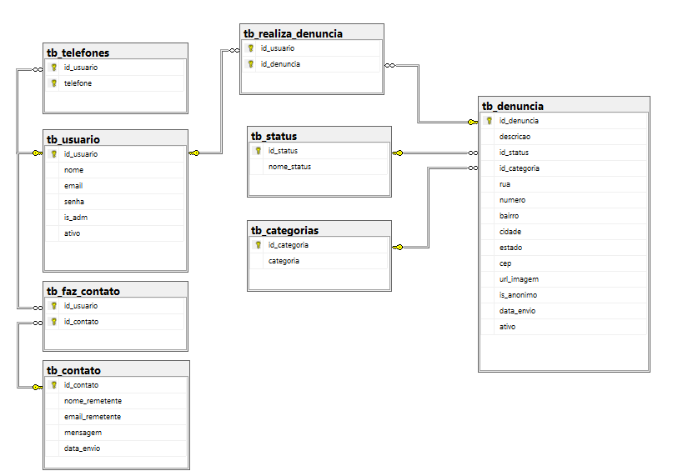

**Resultado:**

* Todos os objetivos da reunião foram atingidos como o esperado.

1. Diagrama de Classes Elaborado

